**Содержание**

**Введение** 6

**1.**  **Анализ структуры предприятия** 7

**1.1.**  **Краткая история предприятия** 7

**1.2 Режим работы предприятия** 8

**1.3 Правила и техника пожарной безопасности** 9

**2. Построение функциональной модели организации** 11

**3 Разработка алгоритмов решения поставленной задачи** 12

**4 Разработка кода программного продукта по составленному алгоритму решения задачи** 15

**5 Выполнение отладки и тестирование программы на уровне модуля** 17

**Заключение** 18

**Список используемых источников** 19

# **Введение**

Целью производственной практики в компании «1С-Галэкс» является углубление и закрепление практических навыков, знаний и умений, полученных студентом в процессе обучения в колледже. Выполнение требований и действий, предусмотренных программой производственной практики и заданий руководителя. Развитие навыков самостоятельного решения проблем и задач, связанных с проблематикой выбранной специализации. Освоение первоначальных профессиональных навыков в будущей профессии и приобретение опыта работы в коллективе. Основными задачами производственной практики являются:

1. Ознакомление со спецификой работы организации предприятия, понятия структуры предприятия, а также ознакомление с основными функциями производственных и управленческих подразделений.
2. Разработка алгоритмов для выполнения поставленной задачи.
3. Разработка кода программного продукта по составленному алгоритму решения задачи.
4. Выполнение отладки и тестирование программы на уровне модуля.

**1. Анализ структуры предприятия**

**1.1. Краткая история предприятия**

1С-Галэкс работает на рынке информационных технологий с 10 апреля 2003 года и является официальным партнером фирмы "1С" и занимает лидирующую позицию в рейтинге партнеров Информационно-технологического сопровождения пользователей «1С» по Алтайскому краю.

В 2014 году компания "1С-Галэкс" была сертифицирована фирмой "1С" на соответствие "Стандарту сопровождения пользователей 1С" для качественного предоставления сервисов и услуг и получила статус Центра сопровождения 1С, также компания рекомендована фирмой "1С" при выборе надежного партнера в регионе.

Изначально количество сотрудников в компании составляло 6 человек, а партнеров всего лишь 3.

На данный момент существует группа компаний 1С-Галэкс: ООО «1С-Галэкс», «ООО 1С-Галэкс: Франчайзинг» и ООО «1С: Бухобслуживание Галэкс».

Миссия 1С: Бухобслуживание – “Помогать клиентам в ведении финансово-хозяйственной деятельности, согласно российского законодательства и его актуальных изменений, для развития их бизнеса и здоровой экономики страны в условиях цифровизации.”

Миссия Дистрибьютора – “Мы даём партнёрам уверенность и надёжность. Помогая реализовывать современные технологии ИТ-рынка, мы делаем их бизнес прибыльным.”

Миссия Франчайзинга – “Наши клиенты, их мечты и цели – основа нашей деятельности, успех которой зависит от профессионализма нашей команды.”

* Основные направления деятельности компании:
* Оказание всех видов консультационного и технологического обслуживания пользователей программ «1С» по стандарту, разработанному фирмой «1С».
* Обучение пользователей работе с программными продуктами «1С» по единым сертифицированным методикам и материалам, разработанными преподавателями – методистами фирмы 1С.
* Организация семинаров, мастер-классов, тренингов по тематикам бухгалтерского учета, налогообложения, кадрового учета, изменений в законодательстве.
* Внедрение сервисов и других решений, которые помогают создать комфортные условия труда для клиентов и обеспечить эффективную работу организаций.
* Консультации, подбор и подключение торгового оборудования и сервиса ОФД для поддержки закона "54-ФЗ".
* 1С-Галэкс – это квалифицированный коллектив специалистов, аттестованных фирмой «1С» и имеющих большой опыт внедрения и сопровождения программ системы «1С: Предприятие 8».

**1.2 Режим работы предприятия**

Все работники, посетители, и иные лица, находящихся и исполняющих трудовую деятельность на территории организации, приходят на работу и уходят с неё в соответствии с режимом работы и отдыха, установленными в организации.

В случае опоздания необходимо предупредить руководителя практики не позже 9:00. Допускаются два пропуска по уважительной причине.

Стажёры обязаны соблюдать требования инструкций по охране труда, производственной санитарии, противопожарной безопасности.

**1.3 Правила и техника пожарной безопасности**

До начала работы:

* + - Даже если речь идет о рабочем месте, которое используется каждый день и регулярно проверяется специалистами (как, например, в офисе или учебном заведении), нельзя терять бдительность.
    - Перед тем, как включить компьютер, необходимо уделить пару минут следующим действиям:
    - Нельзя начинать работу на технике с видимым повреждением. В случае обнаружения трещины на корпусе или повреждений другого рода, нужно обратиться за помощью в сервисный центр. Это же относится к ПК с неисправным индикатором включения/выключения.
    - Предметы на столе не должны мешать обзору, пользованию мышкой и клавиатурой. Поверхность экрана должна быть абсолютно чистой;
    - На системном блоке не должно находиться никаких предметов, так как в результате вибраций может нарушиться работа устройства. Нужно убедиться в том, что никакие посторонние предметы не мешают работе системе охлаждения.
    - Недопустимо включать персональный компьютер в удлинители и розетки, в которых отсутствует заземляющая шина.
    - Во время работы:
    - Не допускается курение и употребление пищи в непосредственной близости с ПК.
    - Нельзя в процессе работы с ПК прикасаться к другим металлическим конструкциям (например, батареям).
    - Нельзя располагать рядом с компьютером жидкости, а также работать с мокрыми руками.
    - Недопустимо самостоятельно проводить ремонт оборудования при отсутствии специальных навыков.
    - Нельзя заниматься чисткой компьютера, когда он находится под напряжением.
    - Запрещается работать с неисправным компьютером.
    - Необходимо аккуратно обращаться с проводами.

По окончанию работы:

* + - Перед завершением нужно правильно закрыть все программы и окна. Нельзя оставлять активные носители информации (диски и флэшки). Стоит
    - отметить, что порядок выключения составляющих частей ПК отличается от порядка их включения ровно наоборот. Запуск компьютера происходит по цепочке: общее питание – периферия – системный блок. Выключение, соответственно, начинается с системного блока.

**2. Построение функциональной модели организации**

Руководство предприятия ООО “1C-Галэкс” включает в себя директора компании и подчиняющиеся ему бухгалтерия, отдел по работе с партнёрами, отдел обучения и управления персоналом, а также отдел маркетинга. В свою очередь данные подразделения включают в себя составные части:

* + - Бухгалтерия (главный бухгалтер, бухгалтер).
    - Отдел по работе с партнёрами (руководитель отдела по работе с партнёрами, консультант по развитию партнёрской сети, специалист по развитию направления 1С: Дистрибьюция, специалист по работе с партнёрами).
    - Отдел обучения и управления персоналом (руководитель отдела обучения и управления персоналом, специалист отдела обучения и управления персоналом).
    - Отдел маркетинга (руководитель отдела маркетинга, маркетолог).

Структурная схема предприятия «1C-Галэкс» изображена на рисунке 1.

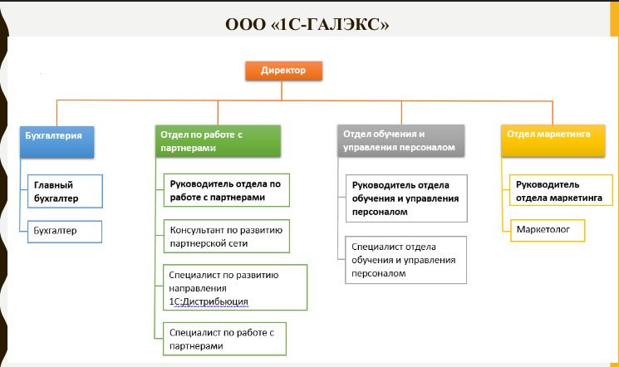

Рисунок 1 – Структурная схема предприятия «1C-Галэкс»

# **3** **Разработка алгоритмов решения поставленной задачи**

Предприятием была поставлена задача создания алгоритмов по систематизации справочного материала для сотрудников компании.

Для решения, данного вопроса необходимо было составить алгоритмы решающие следующие вопросы:

* Автоматизация добавления информации таблицу.
* Автоматизация удаления информации в таблице.
* Автоматизация сохранению информации таблице.
* Автоматизация обновления информации в таблице.

Для решения задачи по добавлению информации в таблицу составлен следующий алгоритм:

1. Начало.
2. Ввод данных о сотруднике.
3. Добавление записи в базу данных.
4. Конец.

Данный алгоритм представлен на рисунке 2.

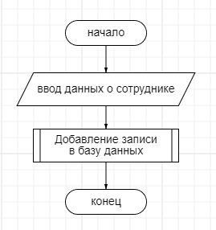

Рисунок 2 – Блок-схема алгоритма автоматизации добавления данных о сотруднике

Для решения задачи по удалению информации о сотруднике был составлен следующий алгоритм:

1. Начало.
2. Ввод данных о сотруднике для удаления.
3. Удаление записи.
4. Конец.

Данный алгоритм представлен на рисунке 3.

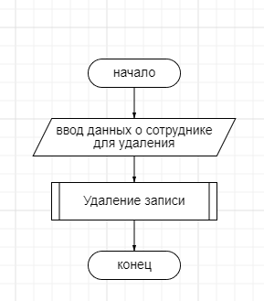

Рисунок 3 – Блок-схема алгоритма удаления записи

Для решения задачи по обновлению информации в таблицу составлен следующий алгоритм:

1. Начало.
2. Нажатие на кнопку «обновления».
3. Вывод обновленных данных.
4. Конец.

Данный алгоритм представлен на рисунке 4.

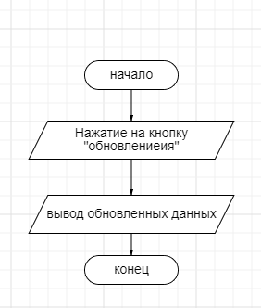

Рисунок 4 – Блок-схема алгоритма обновления информации в таблице

Для решения задачи по сохранению информации в таблицу составлен следующий алгоритм:

1. Начало.
2. Нажатие на кнопку «сохранения».
3. Сохранение данных в базе данных.
4. Конец.

Данный алгоритм представлен на рисунке 5.

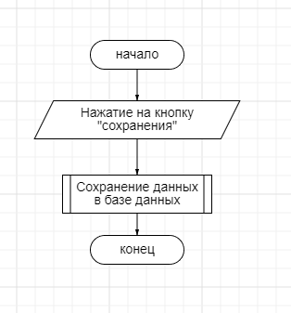

Рисунок 5 – Блок-схема алгоритма автоматизации добавления данных о сотруднике

После составления алгоритмов необходимо реализовать их в приложении.

# **4 Разработка кода программного продукта по составленному алгоритму решения задачи**

Для дальнейшей работы была выбрана интегрированная среда для управления инфраструктурой: SQL Server Management Studio 2018, и интегрированная среда разработки Visual Studio с платформой языка С#.

База данных для приложения разработана на основе логической модели. Модели такого типа достаточно информативны для пользователя.

Реализация интерфейса происходит при помощи интегрированной среды разработки Microsoft Visual Studio на платформе языка C# и платформе .NET Framework. Для начала работы в программе необходимо авторизироваться, для этого необходимо ввести логин и пароль в первом окне программы. Окно авторизации изображена на рисунке 6.

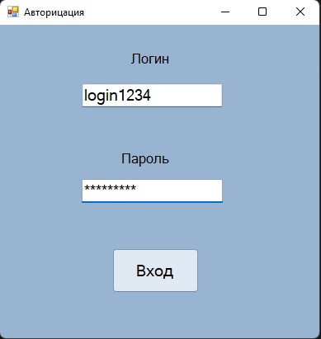

Рисунок 6 – Окно авторизации

После авторизации, пользователю открывается главное окно программы с таблицей. Данные в таблице можно редактировать, удалять или добавлять строки.

Новая или измененная информация в таблице должна обновляться самостоятельно, но на всякий случай, была добавлена кнопка с функцией обновления. На рисунке 7 изображено главное окно программы с таблицей.

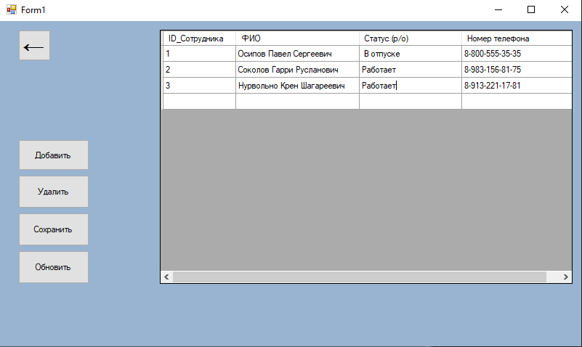

Рисунок 7 – Окно отображения таблиц

После составления алгоритмов и их реализации производится создание тестов и подбор контрольных данных для проведения тестирования и отладки программного продукта по определенному сценарию.

**5 Выполнение отладки и тестирование программы на уровне модуля**

Для тестирования и последующей отладки был выбран метод test-case. Сценарии и описание тестов показаны в таблице 1.

Таблица 1 – Test-case

|  |  |  |  |
| --- | --- | --- | --- |
| Номер | Тест кейс | Описание (сценарий) | Ожидаемый результат |
| 1 | Проверить, что при в вводе неполных данных программа выведет сообщение об ошибке | Запуск приложения | Запуск приложения проходит успешно |
| Ввод неполных данных в окне добавления записей |  |
| Нажать на кнопку «Добавить» | Выводится сообщение об ошибке |
|  | | | |
| 2 | Проверить, что при удалении данных, программа будут корректно удалены с базы данных | Запуск приложения | Запуск приложения проходит успешно |
| Ввод данных для удаления |  |
| Нажать на кнопку «Удалить» | Корректное удаление записи |
|  | | | |
| 3 | Проверить, что при добавлении записи она будет корректно добавлена в базу данных | Запуск приложения | Запуск приложения проходит успешно |
| Добавление записи | Корректное добавление записи |
| Вывод таблицы с добавленной записью | Корректный вывод добавленной записи в таблице |

# **Заключение**

Во время прохождения производственной практики были подкреплены полученные во время учебы теоретические навыки практическими. А также были развиты коммуникативные навыки и получен опыт работы в коллективе.

Во время прохождения производственной практики были приобретены новые знания в области информационных систем, компьютерных сетей и др.

Весь полученный опыт работы на предприятии, в основном, был положительный, уникальный, а также, что немало важно, полезный, то есть этот опыт в дальнейшем точно пригодиться в жизни.

**Список используемых источников**

1. ГОСТ 19.701-90 ЕСПД. Схемы алгоритмов, программ, данных и систем. Условные обозначения и правила выполнения. – Москва: Изд-во стандартов, 2017. – 22 с.
2. ГОСТ 19.201-78 ЕСПД. Техническое задание. Требования к содержанию и оформлению – Москва: Изд-во стандартов, 2017. – 22 с.
3. ГОСТ 19.105-78 ЕСПД. Общие требования к оформлению программных документов, комплексов и систем независимо от их назначения и области применения. Москва: Изд-во стандартов, 2017. – 22 с.
4. Ахо Альфред В., Хопкрофт Джон Э., Ульман Джеффри Д. Структуры данных и алгоритмы, Издательство: Вильямс, 2018
5. Адитья Бхаргава «Грокаем алгоритмы», пособие для программистов/ Адитья Бхаргава – М.: Издательство Питер СПб, 2018 – 288 с.
6. Рудаков, А. В. Технология разработки программных продуктов: учебник для спо / А. В. Рудаков. - 11-е изд., перераб. и доп. - Москва: Академия, 2018. - 208 с.